九十八學年度 第一學期
國一生「希望紅包袋」活動辦法
一、主旨：利用中國新年來臨，配合課程活動進行，以提升國一新生立定新志向，透過活動的實施，同時，亦期許能激發同學們對生命的感謝。
二、實施日期：99年1月21日~99年2月3日，共兩週
三、實施地點：各班教室
四、參加人員：國一新生，共11班480人
五、辦法：
1.本課程活動將於期末考寒假輔導課進行，時間為兩堂課，共兩週輔導活動課程。
2.本辦法所需材料費每人10元，由學生自費。
3.課程規劃詳如附件一~附件五

(附件一)希望紅包袋教案
適用對象 | 國一新生 | 年級 |  | 一
單元名稱 | 希望紅包袋 | 時間 |  | 兩節課共100分鐘
設計者 | 王麗雯
單元目標 | 教學重點與教法: 華人文化中除舊佈新，新年意味著帶來新希望，思考自己舊的一年中感謝的人，期許自己有個新年新希望。  ▓認知方面: 認識中華文化習俗、吉祥話、紅包的感謝之意涵。  ▓情意方面: 能經由活動中進行分享，讓同學透過「心台幣」學習單，表達感謝之意。  ▓技能方面: 能經由活動動手製作自己的希望紅包袋，思考新希望及未來的價值感。
準備器材 | PPT、紅色丹迪紙16K、「心台幣」學習單、圖卡、  色紙、糖果、號碼貼紙、3M膠帶、友誼名片卡
活動名稱 | 活動流程及內容 |  | 時間 |  | 器材 | 備註
課前準備 | 老師準備: 紅色丹迪紙16K、色紙、號碼貼紙、3M膠帶  同學準備: 雙面膠、口紅膠、剪刀、美工刀、切割板
引起動機 | -第一堂課開始-  ◎暖身活動: 大家來說吉祥話  在中國的新年常會收到祝福的話，迎接虎年的到來，每個人都很期待，得到滿滿的祝福及紅包，鼓勵同學們說有關虎的吉祥話，或是自創新的虎年吉祥話。(附件二) |  | 15’ |  | 學習單  圖卡  ppt
發展活動 | ◎DIY課程: 希望紅包袋  發下一張紅色丹迪紙16K、色紙，請同學自行創作屬於個人特色的紅包袋，可運用剪紙技法，將色紙製作成剪紙或剪成吉祥話，黏貼在紅包袋上。  老師可以先示範幾個不同的紅包袋，貼在黑板上展示。同學完成後，可以展示一下紅包袋的不同設計，讓同學自由創作多些巧思，老師給予讚美鼓勵同學儘快完成。 |  | 25’ |  | ppt
綜合活動 | 1)教師可將同學們製作完成的紅包袋，貼於班級的佈告欄，佈置成可以放卡片的裝飾版面，以利下週使用。  2)學生回饋: 邀請學生分享自製希望紅包袋過程的想法及新年新希望。  3)鼓勵同學這週可以分享小卡片給同學們，讓每個同學都收到滿滿的祝福，過新年。  -第一堂課結束- |  | 10’ |  | ppt

活動名稱 | 活動流程及內容 | 時間 | 器材 | 備註
課前準備 | 第二堂課前準備  老師準備: 「心台幣」學習單、PPT、糖果、友誼名片卡  同學準備: 剪刀、美工刀、切割板
引起動機 | -第二堂課開始-  ◎暖身活動:過新年大家都期待有紅包，當你獲得壓歲錢，你通常會把壓歲錢做如何處理，請同學發表。 | 10’ | 學習單
發展活動 | ◎課程活動: 價值大拍賣  請學生自行裁剪老師所發的「心台幣」學習單一張，裁剪後一人可獲五張，每張面額$2000「心台幣」，現在大家都有10,000元「心台幣」，可以來購買老師所賣的東西，以2000元為一單位，不能借同學的錢來買。(附件三)  價值選購清單  1)人際關係 2)追求自己想要的事  3)聰明才智來解決困難 4)健康身體  5)心理健康 6)財富  7)獨立自主能力 8)時間  9)親子之愛 10)美滿的家庭  11)體貼關愛快樂 12)領導力  13)班級幹部 14)安全感  15)自我成長 16)捐助慈善  教師可以依照各班同學的需求加入新物品價值清單。(附件四) | 25’ | ppt
綜合活動 | 1)教師講解: 請買到物品的同學說出為何想買這些物品，及會如何處理剩下的錢，請同學分享自己所得到的心台幣給同學或師長。老師發下四張感謝小卡，一張給用心帶班的導師，享受分享祝福的喜悅。  2)學生回饋: 邀請同學分享這週在希望紅包袋中，收到的卡片，內心的感覺，以及自己分享卡片的快樂。  3)最後，以一首希望的歌曲，來表達新的一年，父母對自己孩子的期望，祝大家新的一年，虎虎生風，事事順心如意。(附件五)  -第二堂課結束- | 15’ | ppt

(附件二) 虎年吉祥話
福虎生風來進寶
虎虎生風 猛虎下山 (龍騰虎躍)
初生之犢不畏虎 比喻閱世不深的青年人敢說敢幹，無所畏懼。
人中龍虎 比喻人中豪傑。
虎超龍驤 比喻群雄奮起，互相角逐。
虎變龍蒸 指乘時變化而飛黃騰達。
眾虎同心 許多虎一條心做事。比喻眾多有本事的人團結一致，力量會更大。
繡虎雕龍 比喻文章的辭藻華麗。
如龍似虎 形容勇猛有活力。
如虎生翼 好象老虎生出翅膀。比喻因增加新助力，強者愈強，惡者愈惡。
潛龍伏虎 潛藏的蛟龍，潛伏的猛虎。比喻人才尚未被擢用。
猛虎出山 像兇猛的老虎出山一樣。形容動作勇猛又快速。
龍翔虎躍 喻奮發有為。
龍驤虎嘯 喻氣概威武。
龍威虎震 形容氣勢奔放雄壯。常形容書法筆勢的遒勁有力，靈活舒展。
龍跳虎伏 猶言龍騰虎臥。喻筆勢。
龍騰虎嘯 聲勢壯盛貌。
龍騰虎踞 勢力強盛，雄據一方。
龍騰虎蹴 喻勇猛衝擊，勢不可當。
龍跧虎臥 猶言龍蟠虎踞。喻山勢逶迤起伏。
龍盤虎拏 虯曲蒼勁貌。
龍拏虎攫 猶言龍爭虎鬥。喻筆勢遒勁、奔放。
龍精虎猛 喻精力旺盛，鬥志昂揚。
龍虎風雲 喻英雄豪傑際遇得時。
龍飛虎跳 喻筆勢遒勁奔放。
龍幡虎纛 將帥之旗。
麟角虎翅 麟之角，虎之翅。比喻世間不可多得的人才。
酒虎詩龍 比喻嗜酒善飲、才高能詩的人。
虎步龍行 原形容帝王的儀態不同一般。後也形容將軍的英武姿態。
鳳歎虎視 形容談吐文雅，器宇軒昂。
鷹揚虎視 象鷹那樣飛翔，如虎一般雄視。形容十分威武。
臥虎藏龍 指隱藏著未被發現的人才，也指隱藏不露的人才。
生龍活虎 形容活潑矯健，富有生氣
龍跳虎臥 比喻文筆、書法縱逸雄勁。
生龍活虎 活潑壯勇的姿態。
九牛二虎 喻極大的力量

(附件三) 南山中學 輔導處 心台幣學習單
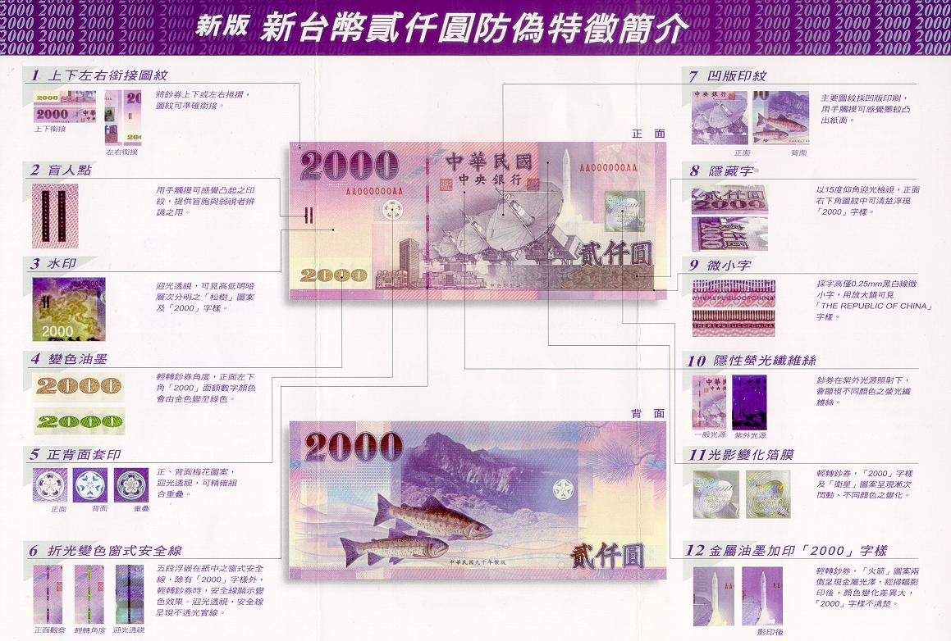
拍賣會拍到的商品__________
DEAR________
__________________________
__________________________
__________________________
From:____________

南山中學
輔導處
心台幣

南山中學 輔導處 關心您

(附件四)發展活動補充資料
美國心理學家Milton RoKeach於1973年在<人類價值觀的本質>(The Nature of HumanValues)，提出十三人類所追求的生涯價值觀：
- 成就感：提升社會地位得到社會認同；希望能受到他人認可，對工作的完成和挑戰成功感到滿足。
- 美感的追求：能有機會多方面地欣賞周遭的人、事、物或任何自己覺得重要且有意義的事物。
- 挑戰：能有機會運用聰明才智來解決困難。捨棄傳統的方法，而選擇創新的方法處理事物。
- 健康，包括身體和心理：工作能夠免於焦慮、緊張、和恐懼；希望能夠心平氣和的處理事務。
- 收入和財富：工作能夠明顯、有效地改變自己的財務狀況；希望能夠得到金錢所能賣到的東西。
- 獨立性：在工作中能有彈性，可以充分掌握自己的時間與行動，自由度高。
- 愛、家庭、人際關係：關心他人與別人分享，協助別人解決問題；體貼、關愛，對周遭的人慷慨。
- 道德感：與組織的目標、價值觀、宗教觀和工作使命能夠不相衝突，緊密結合。
- 歡樂：享受生命，結交新朋友，與別人共處，一同享受美好時光。
- 權力：能夠影響或控制他人，也使他人照自己的意思去行動。
- 安全感：能夠滿足基本的需求，有安全感，遠離突如其來的變動。
- 自我成長：能夠追求知性上的刺激，尋求更圓融的人生，在智慧、知識與人生的體會上有所提升。
- 協助他人：體認到自己的付出對團體是有幫助的，別人因為你的行為而受惠更多。
(附件五)補充歌曲
李宗盛 - 希望
作詞：李宗盛 / 作曲：李宗盛 / 編曲：Chris Babida

養幾個孩子是我人生的願望 我喜歡他們圍繞在我身旁
如果這紛亂的世界讓我沮喪 我就去看看他們眼中的光芒
總有一天我會越來越忙 還好孩子總是給我希望
看著他們一天一天成長 我真的忍不住要把夢想對他講
總在他們的身上 看到自己過去的模樣
對自己 對人生 對未來的渴望
他們是我的希望 讓我有繼續的力量
他們是未來的希望 所有的孩子都一樣
他們是未來的希望 但願我能給他一個最像天堂的地方
依稀記得他們出生時的模樣 我和太太眼裡泛著淚光
雖然他長得和我不是很像 但是朋友都說他比我漂亮
毫無意外我真的越來越忙 還好孩子總是給我希望
如果能夠陪著他們一起成長 生命裡就算失去一些別的又怎麼樣
雖然我難免還是會想 這樣的歌很少人會欣賞
這一首歌無關兒女情長 只獻給我家那兩個可愛的姑娘
他們在我心裡最柔軟的地方 雖然我總是身在遠方
我生命裡美好的一切願與他們分享

